資料

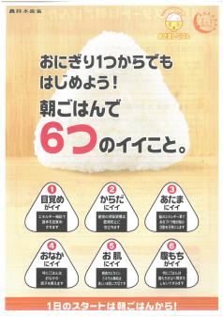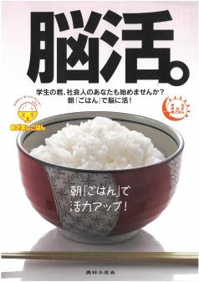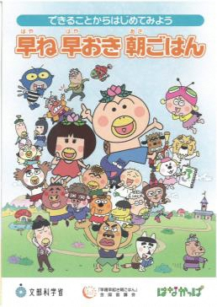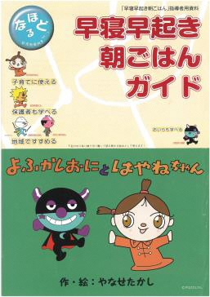朝ごはんに関するリーフレットやポスターの例

農林水産省：めざましごはんキャンペーン

「おにぎり１つからでもはじめよう！

朝ごはんで６つのイイこと。」

農林水産省：めざましごはんキャンペーン

「脳活。」

文部科学省：早寝早起き朝ごはん全国協議会

「なるほど　早寝早起き朝ごはんガイド」

文部科学省：早寝早起き朝ごはん全国協議会

「できることからはじめてみよう

早ね早おき朝ごはん」